№ п/п | Наименование товара | Наименование показателя, технического, функционального параметра, ед. изм. Показателя
1 | Уличный тренажер  «Тяга к груди»  Примерный эскиз  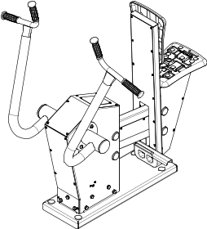 | Внешние размеры (в статичном положении)
1 |  | Длина, мм (±20 мм) | 1151
1 |  | Ширина, мм (±20 мм) | 1027
1 |  | Высота, мм (±20 мм) | 1253
1 |  | Комплектация
1 |  | Болт анкерный, шт. | 4
1 |  | Стойка, шт. | 1
1 |  | Рукоять, шт. | 2
1 |  | Щека, шт. | 4
1 |  | Сиденье, шт. | 1
1 |  | Коромысло, шт. | 1
1 |  | Коромысло 2, шт. | 1
1 |  | Шатун, шт. | 1
1 |  | Тяга, шт. | 1
1 |  | Описание конструкции
1 |  | Уличный тренажер должен представлять собой устойчивую конструкцию, обеспечивающую безопасные условия для занятий спортом на открытом воздухе.  Конструкция должна обладать высокой ударопрочностью и виброустойчивостью. Во избежание травм и застревания одежды и частей тела, изделие должно быть разработано и изготовлено в соответствии с требованиями ГОСТ Р 57538-2017.  Изделие должно крепиться анкерными болтами к бетонному основанию или раме. Отверстия под анкерные болты закрываются пластиковыми заглушками для обеспечения безопасности и эстетического внешнего вида. Изделие должно быть антивандальным.  Движущиеся элементы конструкции тренажера должны быть без выступов и заусенцев, углы и края закруглены. Минимальный радиус закругления выступающих элементов изделия, доступных пользователю - не менее 3 мм.  Выступающие части болтовых соединений должны быть защищены пластиковыми заглушками либо иным способом, предусмотренным требованиями ГОСТ Р 57538-2017 и позволяющими обеспечить безопасность конструкции.  Выступающие и доступные торцы труб при их наличии должны быть закрыты пластиковыми антивандальными заглушками.  Все металлические части конструкции должны быть окрашены полимерной порошковой эмалью методом запекания в заводских условиях, что предотвращает металл от коррозии. Анкерные болты должны быть оцинкованы.  Каждый тренажер согласно ГОСТ Р 57538-2017 комплектуется табличкой информационной, на которой должна быть нанесена информация о производителе, месяце и годе изготовления, обозначение изделия, возрастные ограничения и информация об ограничениях по массе и росту занимающихся.
1 | 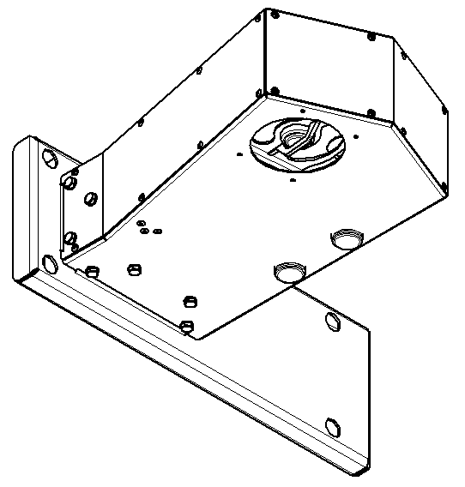 | Стойка тренажера представляет собой конструкцию, состоящую из платформы, корпуса листового. Весь корпус соединен между собой заклепками сталь-сталь 6х12. Стойка состоит из платформы и корпуса.  Платформа выполнена из листа стального толщиной 4 мм, согнутого в виде корпусной незамкнутой конструкции. Размеры платформы после гибки не менее 739х260 мм. На платформе располагаются отверстия на межосевых расстояниях 617х200 мм. Отверстия на верхней лицевой поверхности выполнены диаметром 32 мм, отверстия на нижней поверхности выполнены диаметром 17 мм. Высота платформы общая не менее 123 мм, которая состоит из 40 мм общей платформы и отогнутых вверх четырех ребер определенной конфигурации, обеспечивающей развертку и гибку с одного листа, высота отогнутых ребер не менее 80 мм. В ребрах имеются отверстия для присоединения к платформе Корпуса.  К платформе присоединен корпус, который состоит из двух боковин и стенок передней и задней. Боковины и стенки выполнены из листового металла толщиной не менее 2,5 мм.  Боковины выполнены в виде многогранной вытянутой детали, с отогнутыми стенками по длинным краям и сверху. В верхней части имеется отверстие диаметром 147 мм к которому присоединена вставка из листового металла толщиной 4 мм. Вставка представляет собой конструкцию в виде согнутого П-образного профиля, в котором выполнено отверстие диаметром 46,6 мм и два паза вокруг него. Габариты вставки не менее 162х156х24 мм. В боковинах в отверстия вставлены подшипники скольжения.  Подшипник скольжения выполнен из полиамида стеклонаполненного, диаметр подшипника по наружней шляпке – 62 мм. Посадочное отверстие под ось имеет диаметр не менее 33 мм, глубина отверстия не менее 22 мм. Посадочный размер диаметра подшипника – не менее 46 мм, данной поверхностью он вставляется в отверстия и упирается шляпкой в стенку боковины, либо стенки, либо вставки.
1 | 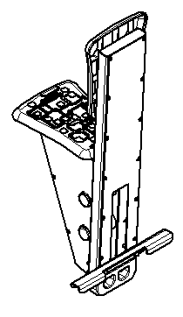 | Сиденье тренажера в сборе представляет собой корпусную конструкцию из листового металла, с присоединенными к ней пластиковыми сиденьями.  С помощью заклепок присоединены два основания из листового металла, толщиной не менее 2,5 мм. Основание задает контур корпусу сиденья. Основание имеет габариты не менее 284х485х35 мм, сверху для сиденья отогнута полка длиной не менее 282 мм и шириной не менее 35 мм и в задней части отогнута полка длиной не менее 485 мм и шириной не менее 35 мм. В основаниях выполнены отверстия диаметром не менее 46 мм, 2 отверстия. Сзади к основаниям присоединена спинка из листового металла толщиной не менее 2,5 мм. Спинка представляет собой конструкцию, согнутую в виде незамкнутого короба, габариты после гибки 844х170х40 мм.  Сиденье пластиковое тренажера должно быть изготовлено из пластика, конструкция в виде трапеции со скругленными углами и усеченными краями. Габариты сиденья не менее 269х330 мм с высотой не менее 24,5 мм. Радиус скругления верхней лицевой поверхности при переходе на нижнюю – 20 мм, радиус скругления нижней кромки – не менее 3 мм. Радиусы скругления сиденья по углам трапеции – не менее 30 мм. Лицевая поверхность сиденья имеет специальный узор, выступающий на высоту 0,5 мм, который позволяет обеспечить комфортное и устойчивое положение пользователя на тренажере. В конструкции сиденья предусмотрены 4 гайки М8, которые встроены в конструкцию сиденья и выполнены при изготовлении сиденья методом литья. Под гайки выполнено утолщение материала в виде цилиндрической части диаметром 34 мм, которое позволяет установить сиденье на любую плоскую площадку или плоскую поверхность. Гайки расположены на расстоянии межосевом 133 и 164 мм по ширине и длине сиденья соответственно. На оборотной стороне сиденья выполнены ребра жесткости толщиной 3 мм.  Снизу сиденья присоединен буфер на опоре. Буфер выполнен из резиновой смеси, имеет габариты 170х40х75 мм, выполнен в виде буквы В, имеет два отверстия на узкой грани, диаметр отверстий не менее 10 мм. Буфер присоединен к сиденью и дополнительно к опоре, которая не позволяет выломать его.  Также в нижней части конструкции со стороны спинки имеется опора для ног из листового металла толщиной не менее 4 мм. Она согнута в виде профиля п-образного с отогнутой лапкой. Габариты опоры не менее 400х50х78 мм.  Общий габарит сиденья в сборе – не менее 393х400х977 мм.
1 | 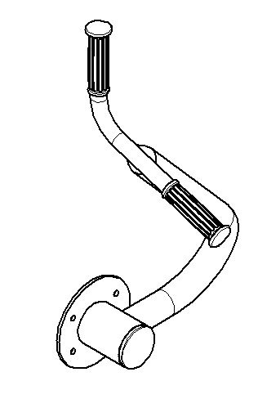 | Рукоятка представляет собой сварную конструкцию из труб и листа.  Основу рукоятки составляет диск с трубой. Он представляет собой конструкцию из самого диска из листового металла толщиной не менее 6 мм и диаметром не менее 164 мм, у которого есть центральное отверстие диаметром не менее 60 мм. К диску приварен корпус из трубы диаметром не менее 76 мм и толщиной стенки не менее 3,5 мм длиной не менее 132 мм. В корпусе вырезано овальное отверстие габаритами не менее 48х48 мм, которое расположено на расстоянии не менее 75 мм от края трубы. Отверстие не сквозное. В этот корпус вставлена часть рукоятки тренажера из трубы диаметром не менее 48 мм и толщиной стенки не менее 3 мм длиной не менее 812 мм, которая для приварки вставляется в отверстие Корпуса до упора. Часть рукоятки из трубы диаметром не менее 48 мм согнута под углом не менее 49 градусов, с прямыми участками не менее 142 мм и 470 мм. На конце длинного прямого участка имеется поджим трубы до половины диаметра.  Вторая часть рукоятки представляет собой скобу из трубы диаметром не менее 26,8 мм и толщиной стенки не менее 2,8 мм, которая приложена к обжатому концу трубы диаметром не менее 48 мм. Скоба согнута в виде Г-образной конструкции с углами гиба не менее 108 градуса, прямые участки трубы составляют не менее 120 и 230 мм.  Общий габарит рукоятки – не менее 427х388х800 мм.  На скобу надеты рукоятки. Рукоятка из пластиката, габаритами не менее 130 мм и диаметром не менее 45 мм по выступающей части необходима для установки на трубу диаметром не менее 25 мм. Рукоятка пластиковая закрывают ручку и необходима захвата руками и принятия устойчивого положения пользователя. Внутренний диаметр рукоятки не менее 25 мм, отверстие не сквозной, выполнено на глубину не менее 125 мм. Верхняя часть рукоятки в виде выступа диаметром не менее 45 мм имеет радиусы скругления не менее 3 мм.
1 | 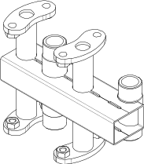 | Коромысло в сборе представляет собой конструкцию из разрезной профильной трубы, приваренных к нему осей. Коромысло в сборе имеет габариты не менее 218х174х87 мм.  Профильная труба выполнена с размерами не менее 60х40 мм с толщиной стенки не менее 2 мм и длиной не менее 218 мм. По бокам выполнены по 4 отверстия, 3 диаметром не менее 28 мм и одно диаметром не менее 34 мм.  Ось крайняя выполнена из трубы диаметром не менее 34 мм с толщиной стенки не менее 5 мм. Труба имеет проточки с двух концов на длину не менее 23 мм до диаметра не менее 32,8 мм, длина оси 89 мм.  Два парных стержня диаметрами не менее 28 мм и длиной не менее 166 мм приварены к швеллеру и имеют две проточки по торцам до диаметра не менее 20 мм на глубину не менее 4 мм. К данным стержням приварены пластины с каждой стороны, которые выполнены из листа металлического толщиной не менее 8 мм. Пластины в виде ушек габаритами не менее 88х39 мм, с тремя отверстиями: центральное диаметром не менее 20 мм и боковые диаметрами не менее 11 мм.  Центральная ось выполнена из трубы диаметром не менее 34 мм с толщиной стенки не менее 5 мм. Труба имеет проточки с двух концов на длину не менее 23 мм до диаметра не менее 32,8 мм, длина оси 139 мм
1 | 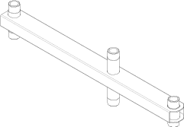 | Коромысло 2 в сборе представляет собой конструкцию из профильной трубы, приваренных к нему осей. Коромысло в сборе имеет габариты не менее 695х185х60 мм.  Профильная труба с размерами не менее 60х40 мм и толщиной стенки не менее 2 мм выполнена длиной не менее 695 мм. По бокам трубы имеются отверстия диаметрами не менее 34 мм.  Оси выполнены из трубы диаметром не менее 34 мм с толщиной стенки не менее 5 мм. Труба имеет проточки с двух концов на длину не менее 23 мм до диаметра не менее 32,8 мм.  В данном шатуне приварены две оси длинами не менее 115 и 185 мм соответственно. Оси расположены на расстоянии межосевом не менее 243 мм и 400 мм.
1 | 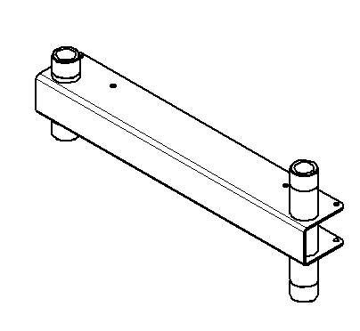 | Шатун представляет собой сварную конструкцию из швеллера и двух осей, габариты не менее 450х185х70 мм.  Швеллер выполнен из листового металла толщиной не менее 2,5 мм, габаритами не менее 450х55х70 мм. Швеллер имеет вид П-образного профиля, в отогнутых полках имеются отверстия диаметром не менее 34 мм, на расстояниях не менее 25 мм от края швеллера, с двух сторон.  Оси выполнены из трубы диаметром не менее 34 мм с толщиной стенки не менее 5 мм. Труба имеет проточки с двух концов на длину не менее 23 мм до диаметра не менее 32,8 мм.  В данном шатуне приварены две оси длинами не менее 115 и 185 мм соответственно. Оси расположены на расстоянии межосевом не менее 400 мм.
1 | 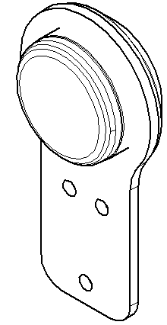 | Щека в сборе представляет собой конструкцию из двух деталей – самой щеки и подшипника скольжения. Щека в сборе имеет габариты не менее 64х28х122 мм. Щека выполнена в виде детали, представляющей собой проушину из листового металла толщиной не менее 4 мм, габаритами не менее 64х122 мм. В верхней части имеется отверстие диаметром не менее 46 мм.  Подшипник скольжения выполнен из полиамида стеклонаполненного, диаметр подшипника по наружней шляпке – 62 мм. Посадочное отверстие под ось имеет диаметр не менее 33 мм, глубина отверстия не менее 22 мм. Посадочный размер диаметра подшипника – не менее 46 мм, данной поверхностью он вставляется в отверстия и упирается шляпкой в стенку щеки.
1 | 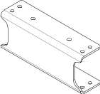 | Тяга представляет собой деталь из листового металла толщиной не менее 3 мм, который согнут в виде П-образного профиля с подогнутыми бортами. Размеры тяги не менее 68х44х168 мм. На полках тяги имеются 12 отверстий диаметром 6,3 мм, по 6 отверстий на одной полке, располагаются с двух сторон тяги.
1 | Болт анкерный
1 | 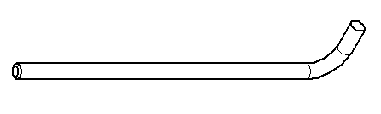 | Анкерный болт из комплекта поставки представляет собой изделие из Круга стального диаметром не менее 12 мм с выполненной резьбовой частью на длину 60 мм. Болт анкерный в согнутом состоянии габаритами не менее 300 мм и с отогнутой частью не менее 50 мм. Радиус гиба болта анкерного не менее 18 мм. Резьба М12 нанесена на верхней части длинного участка болта.

